I bambini saranno accolti da 3 insegnanti che lavorano quotidianamente all’ interno della scuola e che saranno presenti per tutta la giornata
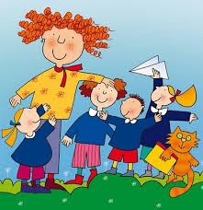
I pranzi e le merende verranno preparati al momento dalla nostra cuoca e seguiranno le indicazioni dei menù proposti dall’ ASL
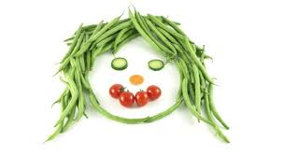

COSTI:
ISCRIZIONE MINIMA PER DUE SETTIMANE
2 Settimane: € 170
3 Settimane: € 240
4 Settimane: € 295
5 Settimane: € 365
Ingresso: dalle h.7.30: € 10 a settimana (nr. minimo 10)
Uscita: fino h.17.30: € 25 a settimana (nr. minimo 10)

ISCRIZIONE comprensiva della quota assicurativa.
Per info e iscrizioni:
Roberta - tel 031.746144
E mail: scuola@ infanziaperticato.it

La Scuola dell’ Infanzia
Maria Immacolata di Perticato
Organizza
FACCIAMO
CENTRO

Centro estivo:
1 Luglio - 2 Agosto ‘19
Rivolto ai bambini della scuola dell’infanzia e della prima classe della scuola Primaria
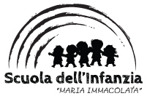

Dal 1 Luglio al 2 Agosto’ 19 la scuola dell’ Infanzia Maria Immacolata di Perticato dà la possibilità ai bambini di età compresa tra i 3 e i 7 anni di partecipare al centro estivo “Facciamo Centro ”
Le iscrizioni sono rivolte a:
- Bambini dai 3 ai 6 anni che hanno già frequentato un anno di scuola dell’ infanzia
- Bambini dai 3 ai 6 anni che non frequentano la nostra scuola
- Bambini che hanno frequentato la prima classe della scuola primaria

GIORNATA TIPO
9.00- 9.30 : Accoglienza
9.30 – 10.00 : Gioco libero e Spuntino
10.00 – 11.30 : Attività educativa e motoria (giochi d’ acqua, giochi strutturati, laboratori , ecc)
11.30 – 12.00 : Preparazione al pasto
12.00 – 13.00 : Pranzo
13.15 : possibilità di uscita intermedia
13.00 – 13.45: Attività libera (disegni, gioco libero, giochi da tavolo ecc)
13.45 – 15.00: Attività rilassanti per i più piccoli (possibilità di fare la nanna)
15.00 – 15.30: Merenda e saluti
15.30 -15.45 : Uscita
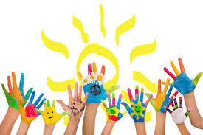
Possibilità di pre scuola (dalle 7.30) e di post scuola (fino alle 17.30) in base al numero delle richieste

Le attività proposte saranno pressoché ludiche, basate su giochi di squadra e di movimento.

Il tema di quest’ anno sarà
I CINQUE CONTINENTI:
“Io alla scoperta del mondo”

